**Protokol: Cystická fibróza – metoda ARMS**

**Úvod:**

Cystická fibróza je nejčastějším autozomálně recesivním onemocněním vyskytujícím se v zakavkazské populaci. Incidence je 1:2500-3500 novorozenců. Zhruba každý 27. člověk v České republice je zdravým přenašečem cystické fibrózy. Jedná se o monogenní onemocnění způsobené mutacemi v CFTR genu, který se nachází na chromozomu 7q31. Existuje více než 2000 mutací v genu CFTR a nejčastější mutace F508del je detekována asi u 70 % pacientů. Gen CFTR kóduje protein CFTR, což je nezbytný regulátor homeostázy tekutin a elektrolytů mnoha povrchů sliznic. Jeho hlavní funkcí je řízení chloridového kanálu. Základním defektem při onemocnění je porucha v transportu iontů chlóru, sodíku a vody přes apikální membránu specializovaných epiteliálních buněk. Pokud tedy protein CFTR chybí nebo nefunguje správně, dochází k akumulaci viskózního hlenu v plicním a gastrointestinálním traktu. Tato abnormální konzistence tekutiny vede k infekcím, zánětům, podvýživě a nakonec k progresivní multiorgánové dysfunkci.

Amplifikační refrakční mutační systém (ARMS) je metoda detekce jakékoliv mutace, inzerce nebo delece. Jedná se o variantu alelově specifické PCR. Principem metody ARMS je, že nedokonalé spárování (Mismatch) PCR primeru na 3’ konci znemožňuje PCR. Pokud tedy primer nehybridizuje na svém 3’ konci dokonale, nedohází k amplifikaci. Výběr vhodných primerů umožňuje amplifikaci a detekci specifických zmutovaných nebo normálních sekvencí DNA. Metoda ARMS se skládá ze dvou samostatných PCR reakcí, z nichž jedna je specifická pro normální DNA sekvenci a druhá pro sekvenci s mutacemi.

**Postup (Kit Elucigene CF-EU2v1):**

1. Testovaný vzorek DNA o koncentraci 346,3 ng/µl jsem zředila 20x, aby se koncentrace pohybovala v rozmezí 1,5-25 ng/µl.
2. Dále jsme zvortexovali a zcentrifugovali směs primerů a hlavní směs pro PCR a připravili jsme dvě (A, B) reakční směsi pro určitý počet vzorků dle tabulky:

1. Poté jsme napitetovali 10 µl reakční směsi A do označené PCR zkumavky A a přidali 2,5 µl testovaného vzorku DNA. To stejné jsme udělali s reakční směsí B, tedy jsme napitetovali 10 µl reakční směsi B do označené PCR zkumavky B a přidali 2,5 µl testovaného vzorku DNA.
2. Připravili jsme si i negativní kontroly, kde jsme dali 2,5 µl vody místo testovaného vzorku DNA.
3. Zkumavky jsme zcentrifugovali a dali do cycleru, který jsme nastavili následovně:

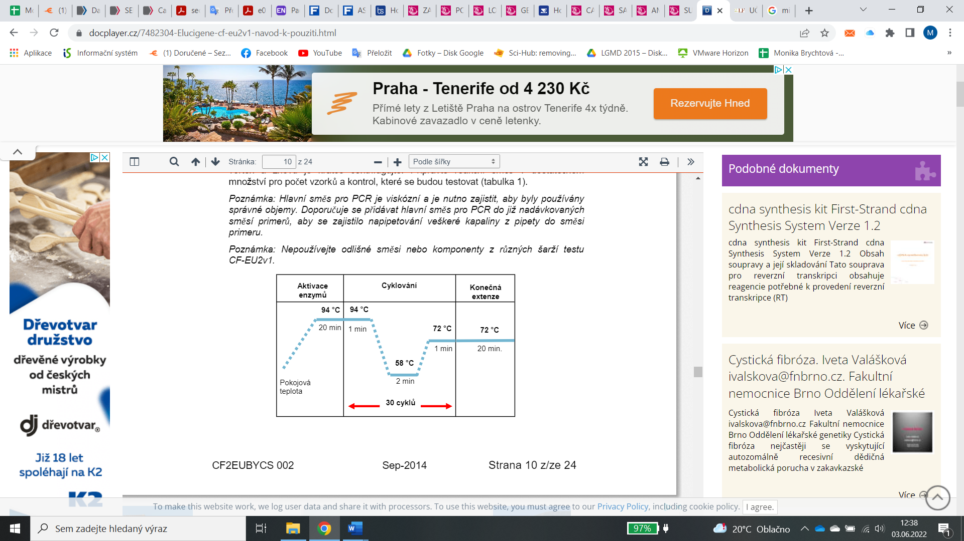

1. Po dokončení programu následovala kapilární elektroforéza.
2. Smíchali jsme 6,8 µl standardu velikosti GS600v2 LIZ a 250 µl činidla Hi-Di Formamid a promíchali.
3. Do jamek 96jamkové destičky jsme dali 15 µl směsi a přidali jsme jednotlivě do jamek 3 µl produktu z amplifikační směsi A a B.
4. PCR destičku jsme dali zdenaturovat do cycleru na: 94 °C po dobu 3 minut a poté 4 °C po dobu 30 sekund.
5. Destičku jsme krátce zcentrifugovali a vložili do analyzátoru.

**Výsledky:**

Ve směsi A (horní část obrázku) je detekováno 50 mutantních sekvencí genu CFTR, jsou zobrazované jako modré píky. Ve směsi B jsou detekovány odpovídající normální sekvence (wild-type) a jsou zobrazovány jako zelené píky.

Z obrázku můžeme vidět, že se nevyskytuje žádná mutace (žádný modrý pík) a zároveň se vyskytují všechny normální sekvence (zelené píky). Jsem tedy wild-type homozygot.

Ve směsi A i B jsou zahrnuty vnitřní kontrolní markery amplifikace (STR), aby bylo ověřeno, že se jedná o stejného člověka a nedošlo k záměně jednotlivých zkumavek A a B mezi různými pacienty. Jsou zobrazené jako červené píky.

Směs A také detekuje normální sekvenci pro nejčastěji pozorovanou mutaci F508del (delece 3pb v exonu 11, což vede ke ztrátě fenylalaninu na pozici 508). Normální sekvence se zobrazuje jako zelený pík.

Kromě toho jsou ve směsi A detekovány opakované sekvence polyT (polymorfní tymidinový trakt) zobrazené jako černé píky. Poly(T) sekvence umístěná v sestřihovém akceptorovém místě intronu 8 má tři varianty s 5, 7 nebo 9 tymidiny. Alela 7T nebo 9T generuje převážně normální transkript mRNA, zatímco varianta 5T ovlivňuje účinnost sestřihu a vede ke snížení hladin normální mRNA v důsledku delece exonu 9. Proteinový produkt transkriptu *CFTR* postrádajícího exon 9, má nefunkční gen CFTR. U mě se tedy nevyskytuje 5T.

**Závěr:**

Nebyla detekována žádná z 50 mutací ani mutace F508del a byly detekovány všechny normální sekvence. Nejsem tedy nemocná ani přenašeč cystické fibrózy.